ELŐTERJESZTÉS

Szombathely Megyei Jogú Város Közgyűlése
2022. április 28-ai ülésére

KIEGÉSZÍTŐ BESZÁMOLÓ
az előző Közgyűlés óta eltelt időszak fontosabb eseményeiről és a polgármester átruházott hatáskörben hozott döntéseiről

Tisztelt Közgyűlés!

2022. április 19-én dr. László Győző alpolgármester úr a Magyar Kerékpáros Sportegyesület elnökét fogadta, akivel megbeszélést tartottak az Egyesület Szombathelyen végzett tevékenységéről. Az egyeztetésen részt vett Tóth Kálmán, a Városstratégiai, Idegenforgalmi és Sport Bizottság elnöke is.

Április 20-án a tavaszi utcatakarítás Széll Kálmán utcai munkálatait tekintettem meg.

E napon dr. László Győző alpolgármester úr köszöntötte a résztvevőket Szombathely Megyei Jogú Város Diákönkormányzatának éves választási rendezvényén. Az esemény végén eredményt hirdettem, majd gratuláltam a megválasztott fiatal politikusoknak.

Bokányi Adrienn tanácsnok asszony az ELTE 'Üzleti ismeretek a gyakorlatban' tantárgyának projektfeladatait értékelő szakmai zsűri munkájában vett részt.

Április 21-én részt vettem dr. Hende Csaba megbízólevelének átadásán. Gratulációmat fejeztem ki a képviselő úrnak.

E napon a szombathelyi járdafelújításokról tartottunk sajtótájékoztatót Horváth Soma, városüzemeltetésért is felelős alpolgármesterével, a 4. sz. választókörzet képviselőjével a Derkovits-városrészen.

Dr. László Győző alpolgármester úr a Szombathelyi Szabadidősport Szövetség teke szakágának városi tekebajnokság évzáró és díjkiosztó ünnepségén vett részt az Aréna Savariában.

Németh Ákos tanácsnok úr részt vett a Kámoni Arborétumban, a Vas Megyei Önkormányzati Hivatal szervezésében megvalósult, a klímaváltozás hatásait több nézőpontból bemutató, szakembereknek szóló workshopsorozat második eseményén.

Április 22-én Tóth Jánosné szépkorút köszöntöttem 90. születésnapja alkalmából.

Április 23-án a Mozgássérültek Vas Megyei Egyesülete fennállásának 45. évfordulóját ünnepelte. A rangos eseménynek a Városháza nagyterme adott otthont, ahol köszöntőbeszédet mondtam. Az eseményen elismeréseket adtak át az alapítótagoknak, valamint azoknak, akik az elmúlt 45 év során munkájukkal sokat segítettek az egyesületnek.

Április 23-24-én két év kihagyás után rendeztek újra Herényi Virágutat, immáron 18. alkalommal. A vasárnapi szentmise után a Szent György templom előtti téren ünnepi köszöntőt mondtam. Az eseményen részt vett dr. László Győző és Horváth Soma alpolgármester urak, valamint Putz Attila, a Kulturális, Oktatási és Civil Bizottság elnöke.

Április 24-én a Latin-amerikai táncok junior, profi standard Országos Ranglista Versenyén mondott köszöntő beszédet Horváth Soma alpolgármester úr az AGORA Művelődési és Sportházban. Az eseményen részt vett Bokányi Adrienn tanácsnok asszony is.

E napon Szuhai Viktor tanácsnok úr a szlovéniai Vinko Vodopivec Tengermelléki Egyetemi Kórus koncertjén vett részt, az ELTE-SEK Zenepedagógia Tanszékének Liszt-termében.

Április 25-én Németh Ákos tanácsnok úr Horváth Zoltán intézményigazgató társaságában részt vett az Agora MSH-ban tartott kiállításmegnyitón, amely tárlat interaktív és gyermekbarát módon próbálja a családok érdeklődését a zöld gondolkodás iránt felkelteni.

Április 26-án részt vettem Keszthelyen a Pannon Városok Szövetségének közgyűlésén. Aláírtam a Pannon Városok Szövetsége és Szombathely Megyei Jogú Város között kötött Együttműködési megállapodást, mellyel egyben csatlakoztunk is a Szövetséghez. Az eseményen részt vett Bokányi Adrienn tanácsnok asszony.

Április 27-én részt vettem a Vas Megyei Rendőr-főkapitányság Söptei úti objektumának Szent László termében, a Rendőrség Napja alkalmából rendezett ünnepségen. Átadtam a Szombathely Közrendjéért-díjat.

E napon a Szombathelyi Képtárban, Káldy Lajos festőművész 100. születésnapjára rendezett kamaratárlat megnyitóján mondtam köszöntő beszédet.

1.

Tisztelt Közgyűlés!

Borsics Nóra budapesti lakos azzal a kérelemmel fordult az önkormányzathoz, hogy a tulajdonában lévő, 9700 Szombathely, Hadnagy u. 42. fsz. 1. szám alatti magánszálláshely üzemeltetéséhez a „Savaria Apartment” elnevezést használhassa, a szálláshely minősítés érvényességi idejéhez igazodóan 2025. április 4. napjáig terjedő időtartamban. A kérelem az előterjesztés mellékletét képezi.

A városnév használatának szabályairól szóló, hatályos 16/1994. (VI.9.) önkormányzati rendelet értelmében a városnevet eredeti, ragozott, vagy toldalékos formában bármely természetes vagy jogi személy illetőleg jogi személyiséggel nem rendelkező szervezet elnevezésében (cégnév, fantázianév) csak előzetes engedély alapján használhatja.

A kérelmet – a rendelet 3. § (3) bekezdése értelmében – előzetes véleményezés, javaslattétel céljából a kérelmező tevékenységi köre szerint illetékes Városstratégiai, Idegenforgalmi és Sport Bizottság elé terjesztettem. A bizottság elnöke a Bizottság javaslatát a Közgyűlésen szóban ismerteti.

A rendelet 4. § (1) bekezdése alapján a névhasználati kérelem elbírálásáról a Közgyűlés dönt.

A rendelet 4. § (2) bekezdése értelmében engedély nem adható, ha:
a./ a városnév-használat a város jó hírnevét sérti,
b./ a kérelmező nem szombathelyi székhelyű, kivéve, ha a kérelemben foglalt cél ebben az esetben is városi érdeket szolgál és alkalmas a város iránti megbecsülés kifejezésére a névhasználat,
c./ a kérelmező a városnév használatára érdemtelen,
d./ a kérelmező tevékenysége a város érdekét, vagy polgárai közízlését, erkölcsi érzékét sérti,
e./ a kérelmező tevékenysége jelentősége, áru minősége, jellege nem indokolja,
f./ a kérelem szerinti tevékenységet végző cég, vagy szervezet, termék, rendezvény már viseli a városnevet.

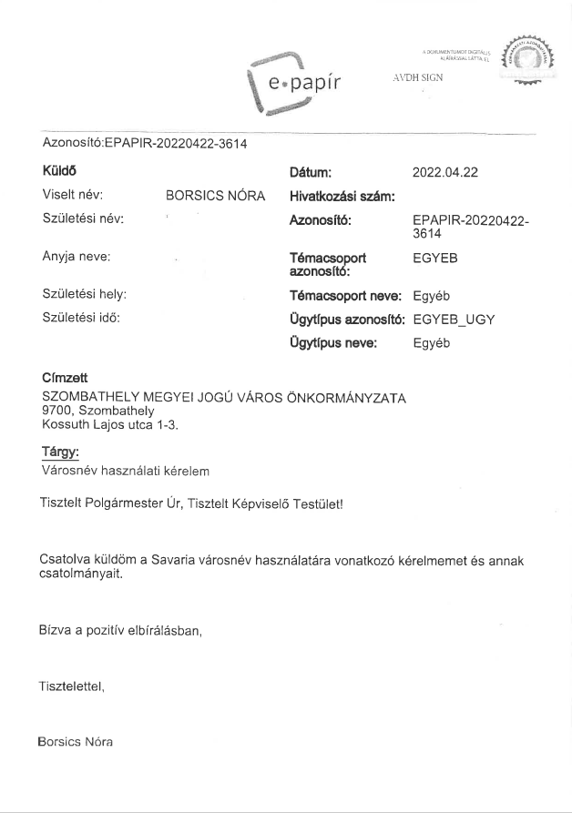
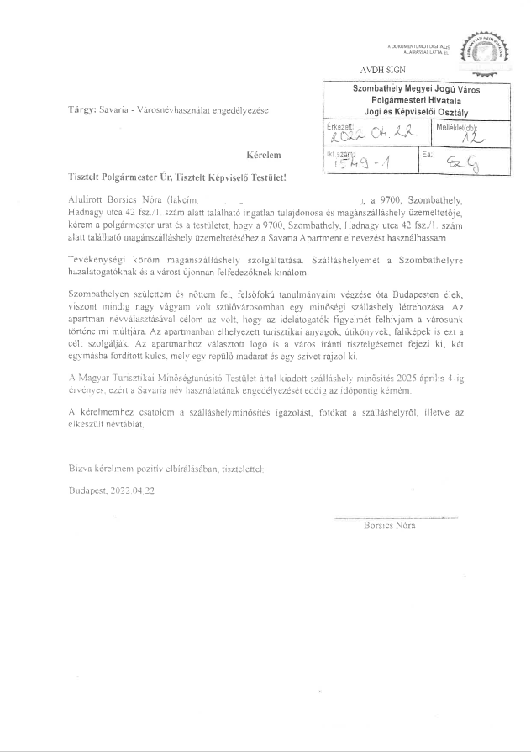
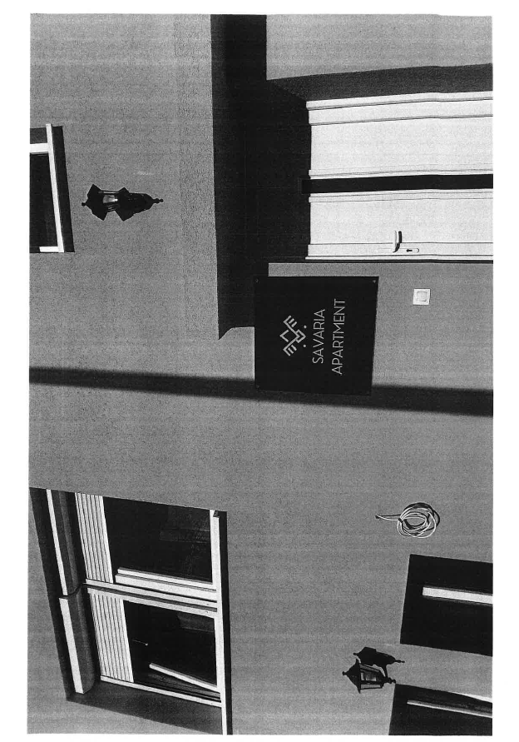
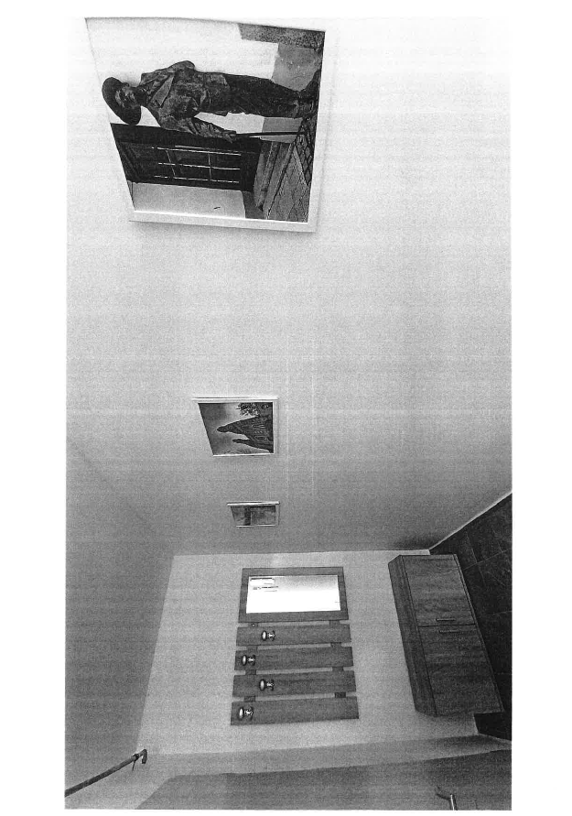
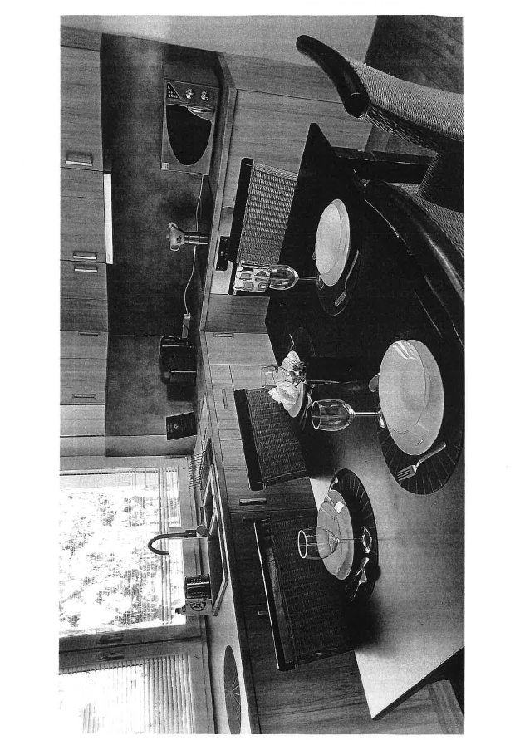
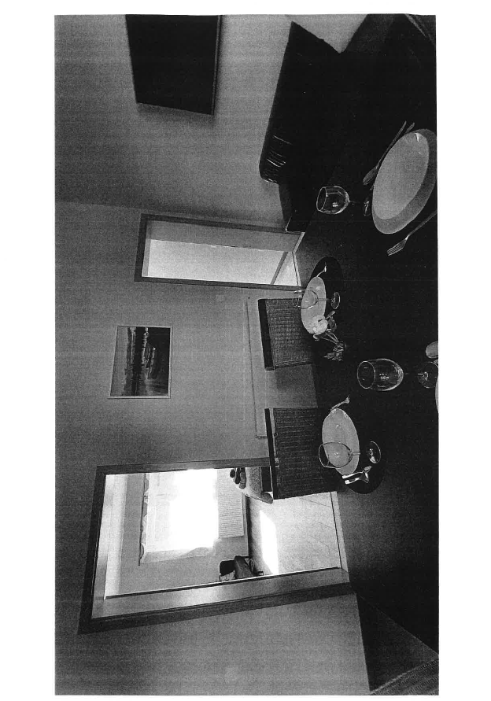
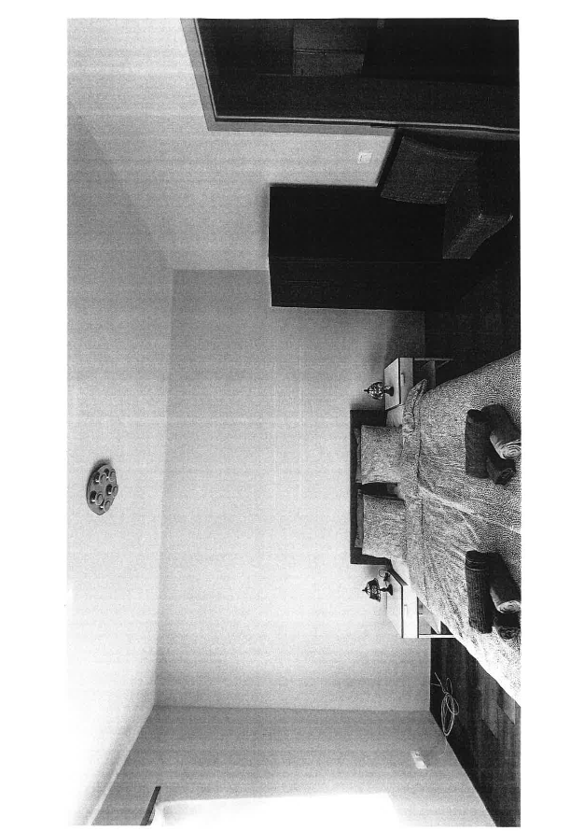
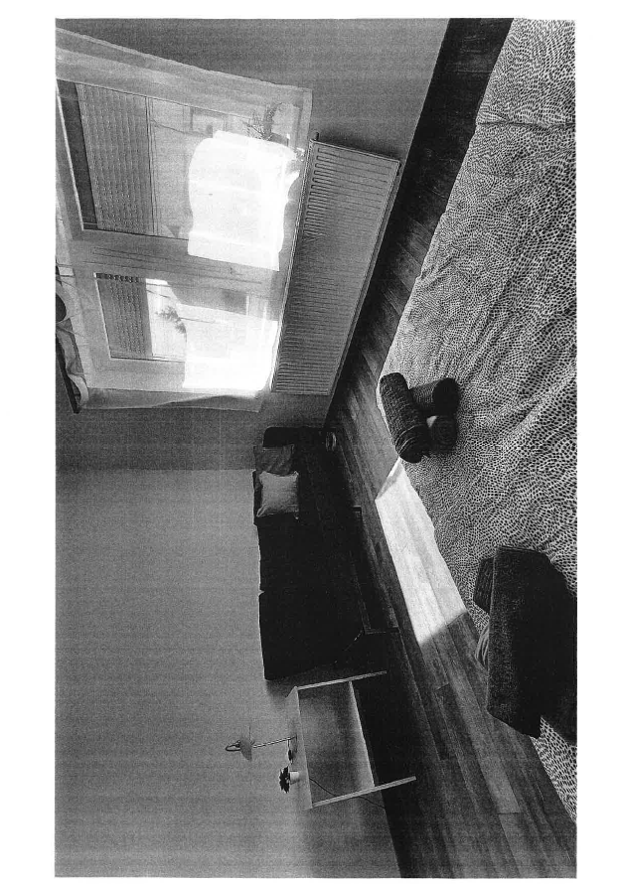
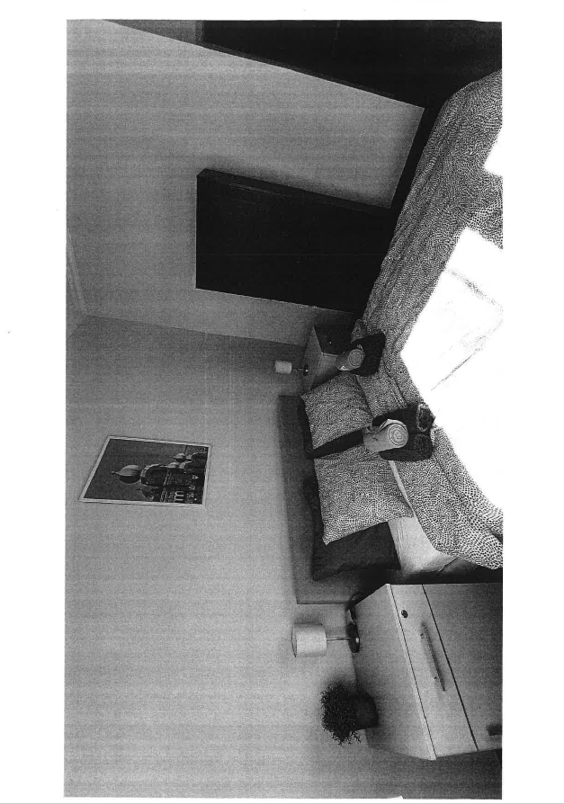
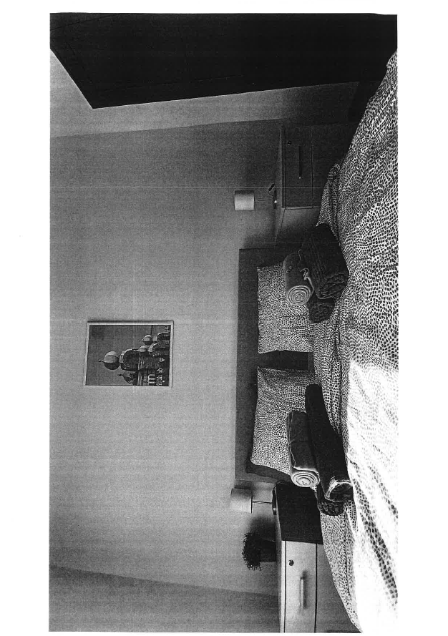
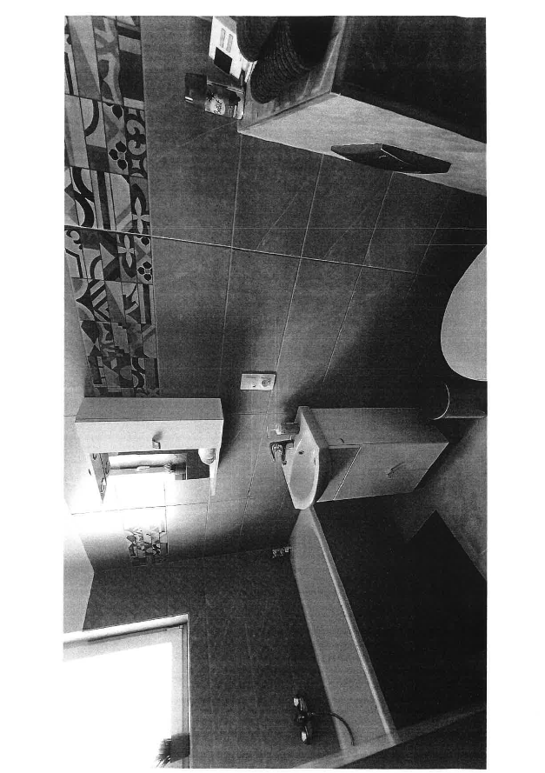

Kérem a Tisztelt Közgyűlést, hogy a fentiek alapján a kérelmet megtárgyalni és a névhasználat kérdésében dönteni szíveskedjék!

Szombathely, 2022. április 27.

/:Dr. Nemény András:/
I.

HATÁROZATI JAVASLAT
……/2022. (IV.28.) Kgy. sz. határozat

„A” változat

A Közgyűlés – a városnév használatának szabályairól szóló 16/1994. (VI.9.) önkormányzati rendelet 4. § (1) bekezdése alapján engedélyezi, hogy Borsics Nóra budapesti lakos a tulajdonában lévő, 9700 Szombathely, Hadnagy u. 42. fsz. 1. szám alatti magánszálláshely üzemeltetéséhez a „Savaria Apartment” elnevezést használhassa 2025. április 4. napjáig terjedő időtartamban.

Felelős: Dr. Nemény András, polgármester
Dr. Károlyi Ákos, jegyző
(A végrehajtás előkészítéséért:
Nagyné Dr. Gats Andrea, a Jogi és Képviselői Osztály vezetője)

Határidő: azonnal

„B” változat

A Közgyűlés – a városnév használatának szabályairól szóló 16/1994. (VI.9.) önkormányzati rendelet 4. § (1) bekezdése alapján nem engedélyezi, hogy Borsics Nóra budapesti lakos a tulajdonában lévő, 9700 Szombathely, Hadnagy u. 42. fsz. 1. szám alatti magánszálláshely üzemeltetéséhez a „Savaria Apartment” elnevezést használhassa, az alábbi indokok alapján:
………………………………………………………………………………………………………………………………………………………………………………………………………………………………………………………………………………………………………………………………

Felelős: Dr. Nemény András, polgármester
Dr. Károlyi Ákos, jegyző
(A végrehajtás előkészítéséért:
Nagyné Dr. Gats Andrea, a Jogi és Képviselői Osztály vezetője)

Határidő: azonnal

